**Prototype de connexion intranet**

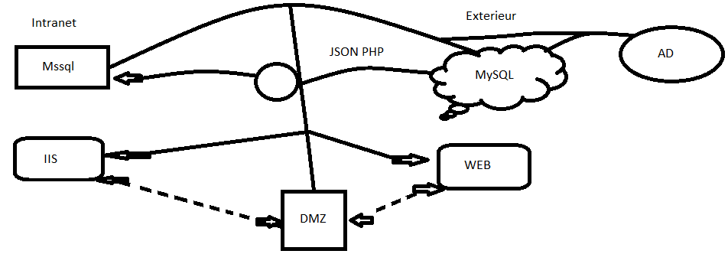

**Diagrammes de séquence**

**Achat**

**Retirer de l’argent dans le pool**

**Transfert d’argent**

**Consultation d’un étudiant**

